O’zbekistonRespublikasi  Xorazm viloyat. Xonqa t. “MBOS UNION” XK |  | Republic of Uzbekistan Xorezm region Khanka d. “MBOS UNION” LLC
___________________________________________________________________________________________
Xonqa tumani Nafosat ko’chasi 1-tor ko’cha 1-uy. TIF Toshkent sh,,Mikrokreditbank’’ ATB bosh ofisi. MFO:00433. STIR: 311479759 X/r: 202080001071102767001. Tel: 71 200 1151. web: www.mbos.uz

№10/25 – 10 may 2025 y. | Urganch shahar

Xodimlar davomatini elektron nazorat qilish bo’yicha qurilmalar qo’yish va TASKIE.NET tizimiga integratsiya qilish bo’yicha

TIJORAT TAKLIF

# | Tasnif | Narxi(so’m) | Soni | Jami
1 | FaceID qurilmasini TASKIE.NETga integratsiya qilish | 2 400 000 | 2 ta | 4 800 000
2 | Turniketni FaceID qurilmasiga va TASKIE.NETga integratsiya qilish | 6 980 000 | 1 ta | 6 980 000
3 | Dasturiy ta’minot (yillik abonent to’lovi) | 12 000 | 40 nafar | 5 760 000
Jami: |  |  |  | 17 540 000

* Qurilmalar uchun 1 martalik to’lov qilinadi xodimlar soniga nisbatan yillik to’lov qilinadi.

Dasturiy ta’minot va qurilmalarning asosiy vazifasi xodimlarning ishga kelib ketish vaqtlarini elektron yuritish va elektron tabellarni shakllantirish.

TASKIE.NET axborot tizimi uchun kerakli qurilmalarning suratlari ilova qilinadi.

“MBOS UNION” XK  Direktori | M.Yusupov

2025 yil 10 maydagi №10/25 sonli tijorat taklifga ilova
TASKIE.NET dasturini o’rnatish uchun kerakli qurilmalar ro’yhati rasmlari bilan birgalikda
# | Rasmi | Nomi | Vazifasi
1 | 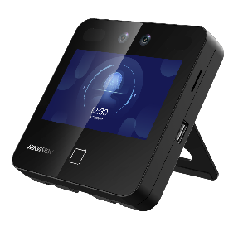 | FaceID qurilmasi  HIKVISION  DS-K1T343MX | Qurilma oldiga kelgan xodimning yuzini aniqlash
2 | 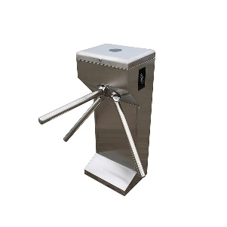 | Turniket  T120 APOLLO | Kirish-chiqishni nazorat qilish

